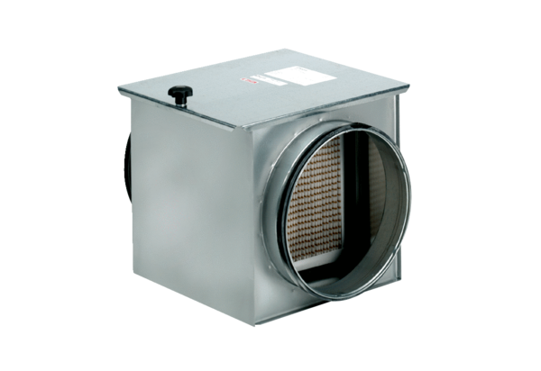Filtre à air TFE 10-7Unité de conditionnement : 1 pièceGamme: C
Numéro de référence : 0149.0049Fabricant : MAICO

